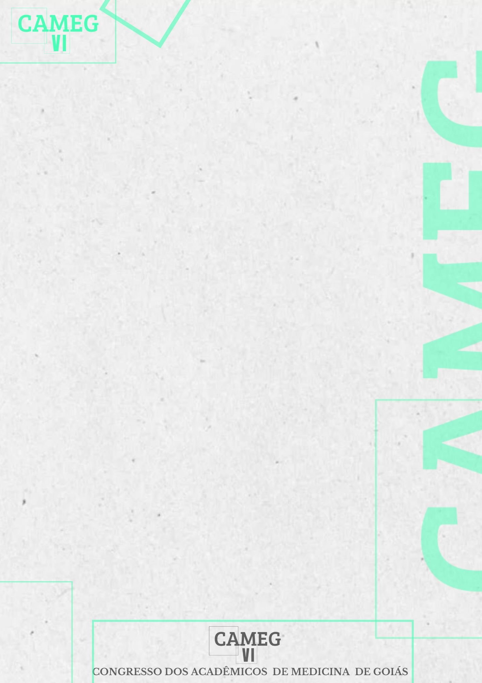
ESCALA DE COMA DE GLASGOW: RELEVÂNCIA E IMPACTO NA AVALIAÇÃO DE PACIENTES COM TRAUMATISMO CRANIOENCEFÁLICO
Maria Angélica Cintra – Universidade Evangélica de Goiás , mariaangelicacintra@hotmail.com,
CPF (033.923.831-39);
Anna Karolyne de Andrade Morais – Universidade Evangélica de Goiás , annakmandrade@gmail.com,
CPF (082.178.961-94);
José Humberto Rebelo Lima de Castro – Universidade Evangélica de Goiás, josehumbertorebelo@hotmail.com
CPF (702.898.041-32);
Larissa Neves de Castro – Universidade Evangélica de Goiás, larissa.ncastro@hotmail.com,
CPF (100.045.526-28);
Vitória Pereira Fernandes – Universidade Evangélica de Goiás, vitoria.pfernandes.01@gmail.com
CPF (040.508.221-56).
Waleska Meireles Carneiro – Universidade Evangélica de Goiás, waleska.carneiro@hotmail.com
CPF (024.134.071-38)
INTRODUÇÃO: O traumatismo cranioencefálico (TCE) é uma lesão cerebral causada por força externa, que pode alterar a consciência e prejudicar as habilidades cognitivas e físicas, podendo ser temporária ou permanente. É considerado um problema de saúde pública global, com alta incidência. A escala de coma de Glasgow (ECG) é um instrumento clínico que analisa o nível de consciência, comumente usada em pacientes que apresentam risco de lesão cerebral aguda, como TCE. OBJETIVO: Demonstrar a aplicabilidade e eficácia da ECG na avaliação de pacientes com traumatismo cranioencefálico. METODOLOGIA: Trata-se de uma revisão integrativa de literatura, com busca realizada nas bases de dados Scientific Electronic Library Online (SciELO), Biblioteca Virtual em Saúde (BVS), e Pubmed. Os Descritores em Ciências da Saúde (DeCS) foram: Escala de Coma de Glasgow, traumatismo craniano, brain injuries. Os critérios de inclusão foram artigos com publicação entre 2023 e 2024. Foram excluídos os artigos que não respondiam à questão norteadora: “Qual a aplicabilidade da escala de coma de Glasgow em casos de traumatismo cranioencefálico?”. RESULTADOS: A aplicação da ECG se torna imprescindível para avaliação inicial do paciente vítima de TCE, não descartar outras formas de avaliação como exames de imagem e avaliação da causa do trauma. A pontuação deficiente na escala está diretamente relacionada ao maior risco de morbimortalidade e de sequela a longo prazo, em especial quando não manejado em tempo hábil por profissionais habilitados com o devido suporte hospitalar. CONCLUSÃO: Conclui-se, portanto, que a ECG é uma ferramenta essencial e amplamente aplicável na avaliação de pacientes com TCE. A escala é eficaz na determinação do nível de consciência, sendo crucial para o prognóstico e orientação das intervenções médicas necessárias. Dessa forma, se consolida como um instrumento valioso na prática clínica, auxiliando na tomada de decisões e contribuindo para melhores desfechos em pacientes com TCE.
Palavras-chave: Escala de Coma de Glasgow, Traumatismo craniano, brain injuries.

REFERÊNCIAS:

BACKUS, B. E., et al. Consensus paper on the assessment of adult patients with traumatic brain injury with Glasgow Coma Scale 13–15 at the emergency department: A multidisciplinary overview. European Journal of Emergency Medicine, v. 31, n. 4, p. 240-249, 2024.
PISANO, F; BILOTTA, F. The Predictive Value of the Verbal Glasgow Coma Scale in Traumatic Brain Injury: A Systematic Review. Journal of Head Trauma Rehabilitation. v. 39 n. 4, p. 273-283, 2024.
JIANG D., et al. Predictive value of the trauma rating index in age, glasgow coma scale, respiratory rate and systolic blood pressure score (triages) for the short-term mortality of older patients with isolated traumatic brain injury: a retrospective cohort study. BMJ Open. v.14, p.3, 2024.
BERTOTTI M. M., Glasgow coma scale pupil score (GCS-P) and the Hospital mortality in severe traumatic brain Injury: analysis of 1,066 Brazilian patients. Arquivos de Neuro-Psiquiatria. Academia Brasileira de Neurologia. v.8, n.5, p.452–459, 2023.

